**一、安装redis**

1. 检查是否有redis yum 源

yum install redis

1. 下载fedora的epel仓库

yum install epel-release

如果运行yum install错误，可以使用命令：

yum --disablerepo=epel -y update ca-certificates

来进行修复Cannot retrieve metalink for repository: epel…错误

1. 安装redis数据库

yum install redis

1. 安装完毕后，使用下面的命令启动redis服务

a) 启动redis

service redis start

b) 停止redis

service redis stop

c) 查看redis运行状态

service redis status

d) 查看redis进程

ps -ef | grep redis

1. 设置redis为开机自动启动

chkconfig redis on

1. 进入redis服务

进入本机redis

redis-cli

列出所有key

keys *

7、防火墙开放相应端口

|  |  |
| --- | --- |
| 1  2  3  4  5  6  7  8 | # 开启6379  /sbin/iptables -I INPUT -p tcp --dport 6379 -j ACCEPT  # 开启6380  /sbin/iptables -I INPUT -p tcp --dport 6380 -j ACCEPT  # 保存  /etc/rc.d/init.d/iptables save  # centos 7下执行  service iptables save |

二、修改redis默认端口和密码

1、打开配置文件

|  |  |
| --- | --- |
| 1 | vi /etc/redis.conf |

2、修改默认端口，查找 port 6379 修改为相应端口即可

https://images2017.cnblogs.com/blog/1267938/201801/1267938-20180111181355472-1782582188.png

3、修改默认密码，查找 requirepass foobared 将 foobared 修改为你的密码

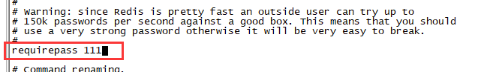

4、使用配置文件启动 redis

|  |  |
| --- | --- |
| 1 | redis-server /etc/redis.conf & |

5、使用端口登录

|  |  |
| --- | --- |
| 1 | redis-cli -h 127.0.0.1 -p 6179 |

6、此时再输入命令则会报错

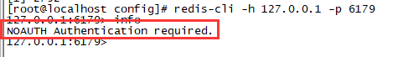

7、输入刚才输入的密码

|  |  |
| --- | --- |
| 1 | auth 111 |

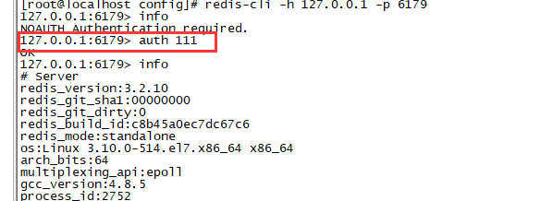

 8、停止redis

　　命令方式关闭redis

|  |  |
| --- | --- |
| 1  2 | redis-cli -h 127.0.0.1 -p 6179  shutdown |

　　进程号杀掉redis

|  |  |
| --- | --- |
| 1  2 | ps -ef | grep redis  kill -9 XXX |

三、使用redis desktop manager远程连接redis

1、访问如下网址下载redis desktop manager

|  |  |
| --- | --- |
| 1  2 | <a href="https://redisdesktop.com/download" target="_blank">https://redisdesktop.com/download  </a> |

2、安装后启动，新建一个连接

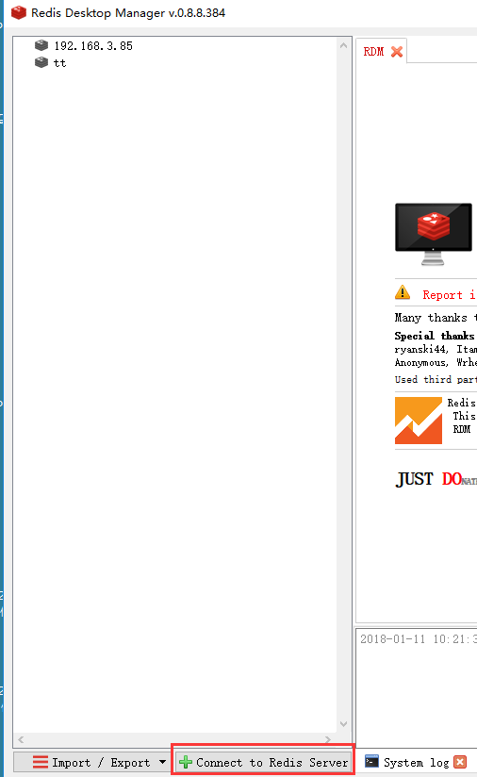

 3、填写如下信息后点击“Test Connection”测试是否连接成功

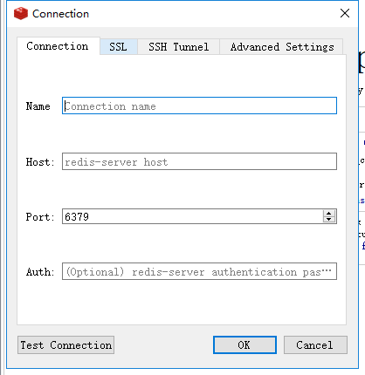

4、如果长时间连接不上，可能有两种可能性

　　a）bind了127.0.01：只允许在本机连接redis

　　b）protected-mode设置了yes（使用redis desktop manager工具需要配置，其余不用）

　　解决办法：

|  |  |
| --- | --- |
| 1  2  3  4  5 | # 打开redis配置文件  vi /etc/redis.conf  # 找到 bind 127.0.0.1 将其注释  # 找到 protected-mode yes 将其改为  protected-mode no |

5、重启redis

|  |  |
| --- | --- |
| 1  2 | service redis stop  service redis start |

6、再次连接即可

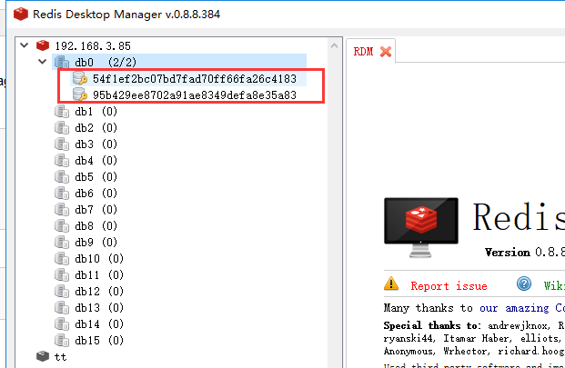

参考：